SCHIMA VAROMED
Optyczno-magistralny system przywoławczy - OPIS

- Opis

Wszystkie przywołania mają być skierowane do centrali systemu, którą należy umieścić w punkcie pielęgniarskim znajdującym się w: NR POMIESZCZENIA
(Opcjonalnie centralę przywołania mają być skierowane do centrali systemu, którą należy umieścić w punkcie pielęgniarskim można umieścić w rozdzielni elektrycznej)

Centrala systemu obsługuje maksymalnie 63 adresy / pomieszczenia / przy czym
numery sal mogą być dowolne w zakresie od 1-999. Dodatkowo obok numeru sal mogą wystąpić znaczniki pomieszczeń wewnętrznych np.A,B,C przy czym ich widoczność będzie zależna wyłącznie od rodzaju zastosowanych wyświetlaczy / ilość miejsc do wyświetlenia /.
Daje to niespotykaną w innych systemach możliwość dowolnego praktycznie programowania adresów z podziałem na oddziały, piętra adresy wewnętrzne itp.

Elementem sygnalizującym wezwania w dyżurce pielęgniarek jest wyświetlacz albo przycisk przywoławczo-odwoławczy z wyświetlaczem LED. Wezwania będą sygnalizowane optycznie i dźwiękowo. Dzięki temu personel nie ingeruje w ustawienia centrali, tylko odczytuje wyświetlane informacje na czytelnym ledowym wyświetlaczu.

Jako elementy sygnalizacyjne wezwań salowych stosujemy lampki trójkolorowe / jeśli sale pacjentów maja toalety wewnętrzne / lub dwukolorowe jeśli toalety znajdują się na korytarzu.
Taka sygnalizacja gwarantuje czytelność wezwań i będzie zgodna z normą DIN 0834.
Opcjonalnie możliwe są lampki z sygnalizacja dźwiękową.

W każdej z sal pacjentów montujemy przyciski przywoławczo-odwoławcze / mogą być zwykłe lub z LCD.

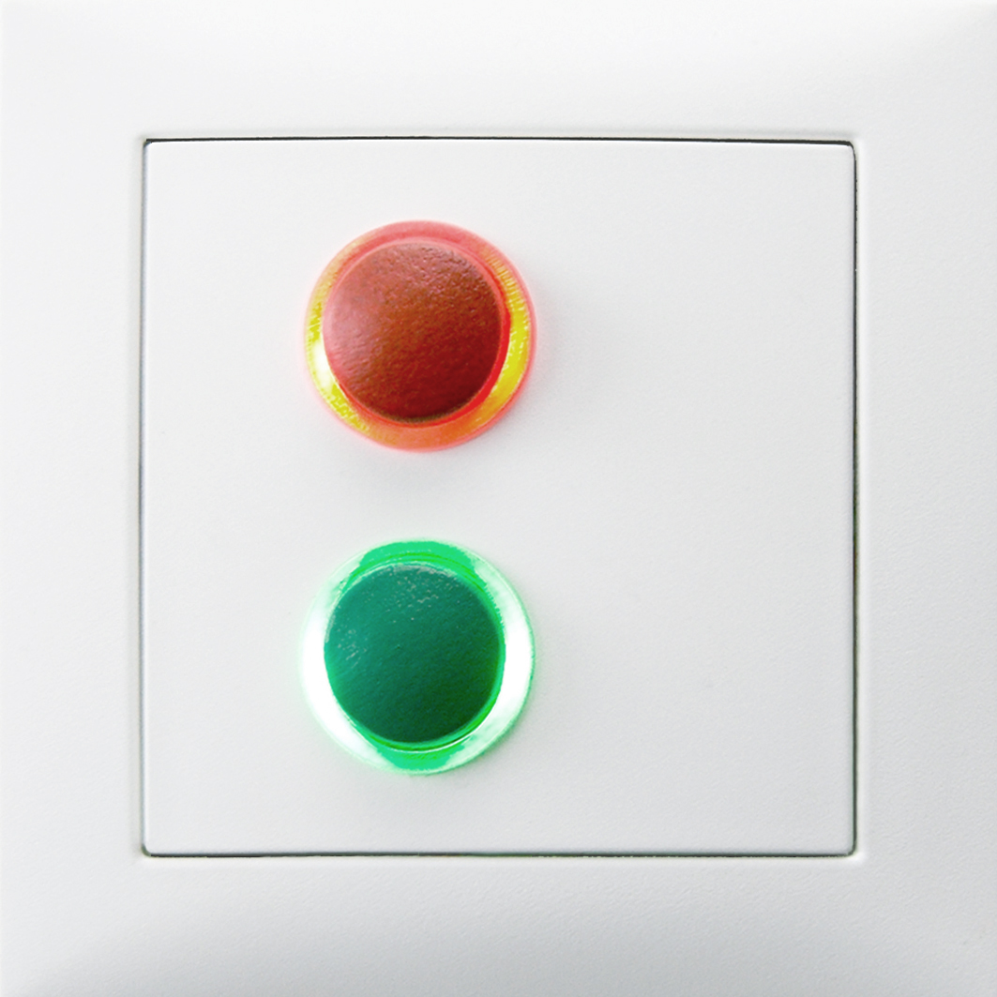

Przy stanowiskach łóżkowych montujemy gniazda przycisków gruszkowych / mogą być z dodatkowym przyciskiem przywoławczym/. W przypadku potrzeby dołączenia np. aparatury medycznej, stosowane mogą być podwójne gniazda. Rozwiązanie to jest również stosowane w salach z dwoma łóżkami i montażem gniazda pomiędzy nimi.
Dobór gniazd i przycisków następuje w zależności od specyfiki oddziału, w przypadku montowania gniazd w zestawach medycznych i konieczności sterowania oświetleniem miejscowym i nocnym zalecane jest zamontowanie gniazda gruszkowego i manipulatora potrójnego / w tym 2 przyciski do oświetlenia / oraz zastosowanie odpowiednich przekaźników do niskonapięciowego sterownia obwodami oświetleniowymi.

W toaletach wewnętrznych zalecane jest umieszczenie dodatkowego przycisku kasującego, który będzie wyłącznie odwoływał wezwania z toalety. W obrębie kabiny prysznicowej – z zachowaniem bezpiecznej wysokości montażu określonej na 2,20m, należy zlokalizować przycisk sznurkowy (pociągany), przycisk występuje również w wersji IP66.
W pobliżu miski ustępowej instaluje się przycisk podtynkowy tak aby pacjenci bez nadmiernego wysiłku w razie niebezpieczeństwa mogli wezwać pomoc.

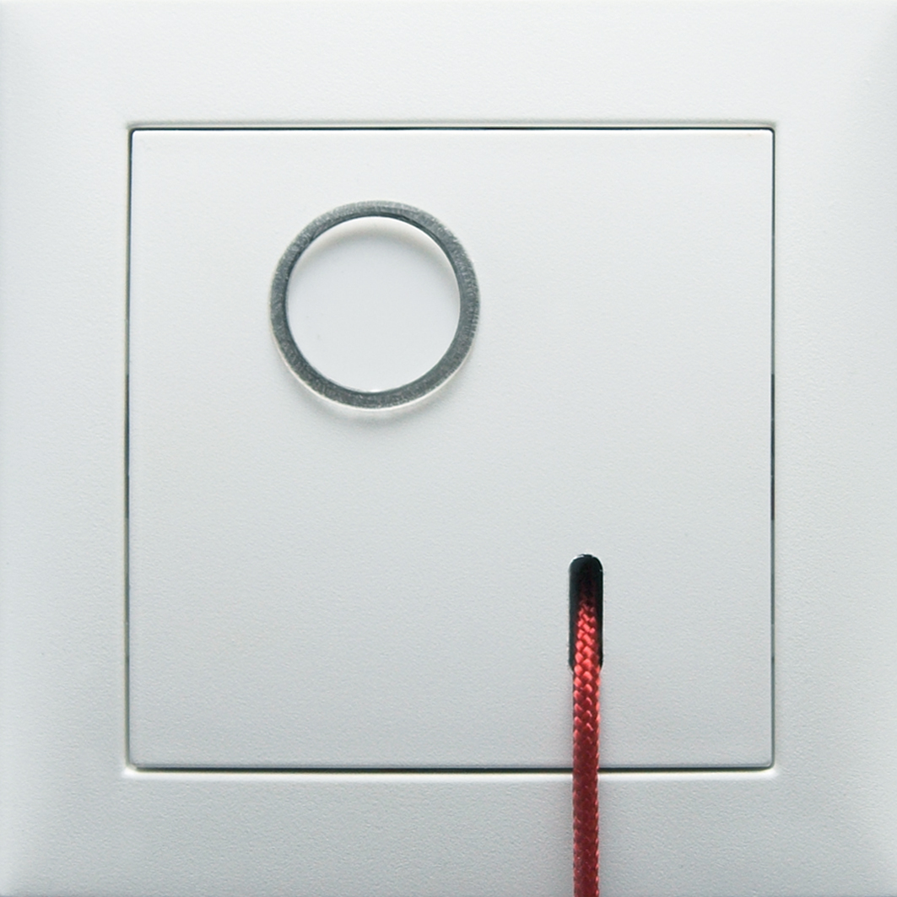

Dodatkowym wyposażeniem podnoszącym komfort pracy personelu są jednostronne lub dwustronne wyświetlacze korytarzowe montowane w ciągach komunikacyjnych, których rodzaj zależny jest od oczekiwań ,,inwestora” i konsultacji z personelem medycznym. Obecność nawet najprostszych wyświetlaczy umieszczonych w ciągach komunikacyjnych wyraźnie polepsza ,,czytelność funkcjonowania systemu”.

Stosując rejestracje zdarzeń w systemie, mamy możliwość decydowania o rodzaju wyświetlanych zdarzeń na wybranych wyświetlaczach. Dodatkowo podczas braku wezwań wyświetlana jest aktualna godzina.

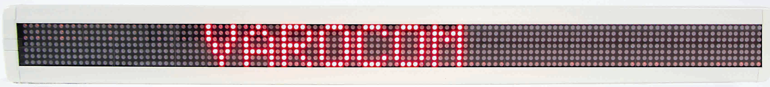
- Funkcjonowanie systemu

Osoba potrzebująca pomocy personelu dokonuje wezwania odpowiednim przyciskiem / gruszkowym, zwykłym lub sznurkowym z toalety /. Jako potwierdzenie wezwania podświetla się przycisk lub dioda w gruszce lub manipulatorze.

W tym samym czasie w lampce salowej na korytarzu zapala się kolor czerwony
ew. dodatkowo biały lub żółty w przypadku wezwań z toalet, równocześnie na wyświetlaczu w dyżurce pielęgniarek i na korytarzu pojawia się informacja o rodzaju wezwania wraz
z numerem sali.

Jeśli personel przebywa poza dyżurką – udzielając np. pomocy w sali pacjenta, wezwanie trafi również do tej sali / ta funkcja działa tylko kiedy została potwierdzona obecność /.
Po zauważeniu wezwania pielęgniarka ma niezwłocznie udać się do Sali skąd zostało nadane i potwierdzić przybycie zielonym przyciskiem, po udzieleniu pomocy przed wyjściem wezwanie należy skasować ponownym naciśnięciem zielonego przycisku. W przypadku braku wezwań z innych pomieszczeń, na wyświetlaczach wyświetlane są sale gdzie obecny jest personel.

Jeśli pielęgniarka po przybyciu do Sali stwierdzi potrzebę wezwania innego personelu:
a/ może wezwać siostrę oddziałową naciskając czerwony przycisk przywoławczy
sąsiadujący z przyciskiem potwierdzania i kasowania obecności, lub każdy inny (manipulator, przycisk sznurkowy) pod warunkiem, że wchodząc do sali potwierdziła swoja obecność.
b/ może wezwać lekarza dyżurnego naciskając niebieski przycisk wezwania lekarza,
kasowanie wezwań analogicznie jak w innych przypadkach.

WSZYSTKIE WEZWANIA POZOSTAJĄ AKTYWNE DO MOMENTU SKASOWANIA Z POMIESZCZENIA, W KTÓRYM ZOSTAŁY NADANE

- Wymagania normy DIN 0834

System ma być zgodny z normą DIN 0834

- sygnalizowanie wezwań do 15 sekund od momentu wezwania,
- powierzchnia przycisków nie mniejsza niż 1cm2,
- łatwe rozpoznawanie elementów systemu,

- oznakowanie przycisków wyraźnie różne od innych elementów instalacji elektrycznej,
- optyczne potwierdzanie wezwań w przyciskach / podświetlanie /.

- montaż dodatkowego kasownika w toalecie wewnętrznej
/ aby uniknąć przypadkowego skasowania wezwania po wejściu do Sali /,

- trzykolorowa sygnalizacja wezwań na lampkach salowych:
Kolor czerwony wezwania od pacjentów,
Kolor biały lub żółty wezwania z toalet i łazienek,
Kolor zielony potwierdzanie obecności personelu w pomieszczeniach,

- sygnalizacja wezwań w lampkach musi być widoczna pod kątem 180 stopni a
kolory rozpoznawalne przy natężeniu oświetlenia nie mniejszym niż 500luksów,

- autokontrola elementów systemu i ciągłości przewodów,

- sygnalizacja wyjęcia przycisku gruszkowego,

- przekierowanie wezwań akustyczne lub optyczno akustyczne / wszystkie wezwania
mają trafić do pomieszczenia w którym pielęgniarka potwierdziła obecność /.

- rejestracja zdarzeń zachodzących w systemie,

- montaż elementów systemu na podanych wysokościach;
Przyciski przywoławcze na wysokości1,2-1,5m
Przyciski sznurkowe w toaletach – 2,20m
Lampki sygnalizacyjne 2,20m
Wyświetlacze -1,5 – 2,20m

- zakaz wykorzystywania magistrali systemowej do innych celów,

- nakaz stosowania UPS – ów o trwałości min. 1 - 2 godzin.

4. System powinien umożliwiać rozbudowę o następujące funkcje

- Rejestracja zdarzeń;

Podstawowym zadaniem programu rejestrującego zdarzenia jest możliwość przeglądania i odtworzenia wezwań nadanych przez pacjentów, czasu reakcji personelu
oraz rzeczywistego czasu pobytu na miejscu wezwania. Po pierwsze ma to służyć statystycznej ocenie funkcjonowania oddziału a w przypadku roszczeń pacjentów czy ich rodzin udowodnieniu, że pomoc faktycznie była udzielana. Dodatkowo z pomocą programu możemy tworzyć profile pracy oddziałów, pomocne przy połączeniu w jeden system kilku oddziałów. Dzięki profilom, możemy określić zakres pracy oddziału, skąd dokąd mają być przesyłane wezwania, o której godzinie oddział ma przełączać się na pracę grupową itp.

- Przekierowanie wezwań na telefony DECT;

W przypadku obiektów o skomplikowanym układzie komunikacyjnym nadzorowanych
przez ograniczoną ilość personelu w godzinach nocnych czy okresie urlopowym
mamy techniczną możliwość przesłania wezwania w każde miejsce w którym przebywać
będzie personel nawet kiedy nie będzie miał możliwości faktycznego zaobserwowania
wezwań np. na innym piętrze czy oddziale.
W takim przypadku wezwanie trafi bezpośrednio do osoby lub osób posiadających
telefon i odebranie wezwania powinno zostać potwierdzone. W przypadku wykorzystywania terminali głosowych, personel ma możliwość nawiązania rozmowy z salą pacjenta.

Program oferuje możliwość kreowania różnych stref nadzoru znajdujących
się w zasięgu obsługi personelu / konkretnego telefonu / oraz jego zmian
w odniesieniu do czasu pracy np. dzień-noc lub urlop.
Zapisane na stałe konfiguracje mogą być w prosty sposób zmieniane
lub ustalone ,,od nowa” w zależności od potrzeb użytkownika.

